В строке «Наименование (номер) закупки или ИКЗ» необходимо указать номер извещения несостоявшейся процедуры.
В строке «Размещение осуществляет» выбрать «Другая организация».
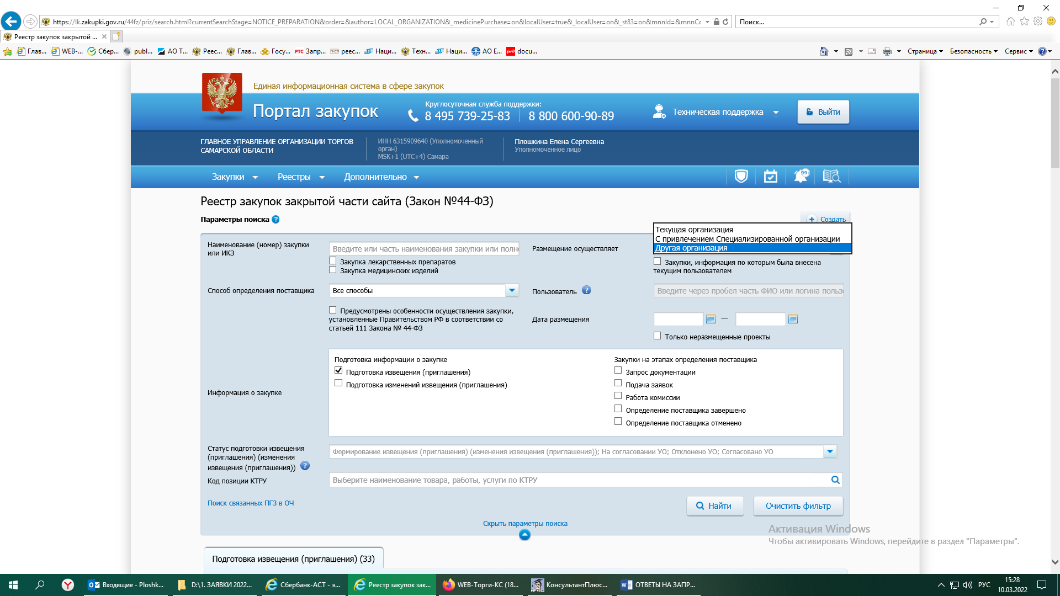
В поле «Информация о закупке» составить галочку «Определение поставщика завершено» и нажать «Найти»
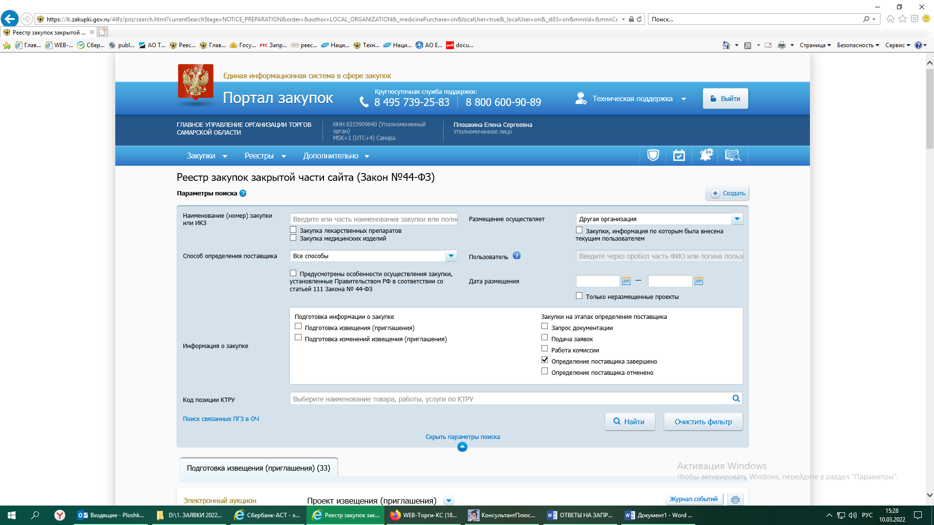
В меню найденной закупке в правом нижнем углу нажать «Сведения»
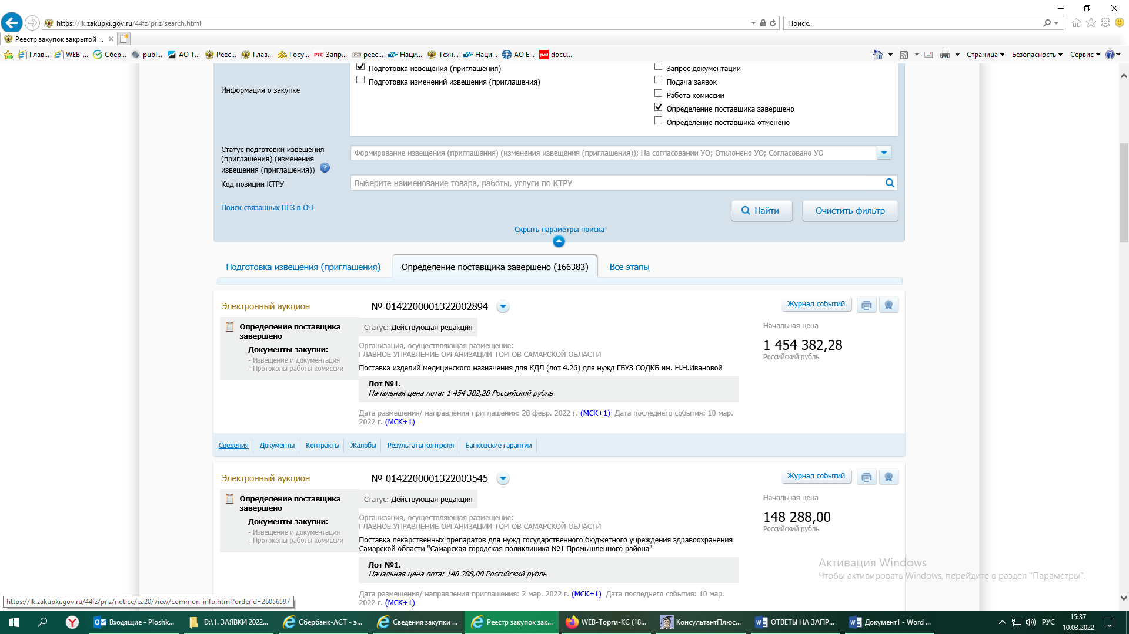

В открывшемся окне перейти во вкладку «Результаты определения поставщика» и поставить галочку «Осуществление новой закупки» и подтвердить
